**Plan de migración base de datos**

**Sistema de control inventario el Alfa**

**Aprendiz:**

**Camilo Cruz Soler**

**Instructora:**

**Graciela Arias Vargas**

**Ficha: 2067472**

**Centro de Electricidad, Electrónica y Telecomunicaciones**

**Programa de Formación SENA:**

**Tecnólogo en Análisis y Desarrollo de Sistemas de Información (ADSI)**

**HOJA DE CONTROL**

| **Organismo** | <Almacén el Alfa> | | |
| --- | --- | --- | --- |
| **Proyecto** | <Sistema de control inventario el Alfa> | | |
| **Entregable** | Plan de migración | | |
| **Autor** | Camilo Cruz Soler | | |
| **Versión/Edición** | 01 | **Fecha Versión** | 13/09/2021 |
| **Aprobado por** |  | **Fecha Aprobación** | 14/09/2021 |
|  |  | **Nº Total de Páginas** |  |

REGISTRO DE CAMBIOS

| **Versión doc** | **Causa del Cambio** | **Responsable del Cambio** | **Fecha del Cambio** |
| --- | --- | --- | --- |
| 01 | Versión inicial | <Camilo Cruz Soler> | 13/09/2021 |
|  |  |  |  |
|  |  |  |  |

CONTROL DE DISTRIBUCIÓN

| **Nombre y Apellidos** |
| --- |
| <Camilo Cruz Soler> |

**Introducción**

El plan de respaldo proporciona un repositorio de información relevante sobre el proceso general de respaldo. Los elementos de la etapa de análisis y desarrollo puede agregarse a un plan de respaldo incluyendo cada una de las actividades para respaldar datos, como listas de miembros del equipo de respaldo, listas de proveedores y sus datos de contacto, procedimientos generales para respaldar datos y métricas para medir el rendimiento general del respaldo de datos.

El valor agregado en un plan de respaldo es la posibilidad de tener todos nuestros archivos en segundo plano, por medidas de seguridad, cambio de alojamiento o cierre completamente de los servicios prestados por un proveedor, donde se evalúa qué porcentaje de eficiencia llevamos al controlar o respaldar nuestra información en los factores mencionados anteriormente.

**Antecedentes**

La migración de BD es un proceso que se lleva a cabo para trasladar datos almacenados

previamente de un gestor de base de datos a otro o desde el mismo gestor pero a versiones

diferentes.

En consecuencia a la migración de la base de datos que se encuentra alojado en el servidor de

XAMPP se respaldara en el gestor de SQL Server 2019 que suele presentar como principal característica

una alta disponibilidad al permitir un gran tiempo de actividad y una conmutación más rápida.

Todo esto sin sacrificar los recursos de memoria del sistema. Gracias a las funciones de memoria integradas directamente en los motores de base de datos SQL Server 2019 y de análisis, mejora la flexibilidad y se facilita el uso.

**Análisis previo del sistema actual y final**

Antes de llevar a cabo la migración debemos hacer un análisis del gestor de base de datos actual, en este caso MySQL y del gestor de base de datos SQL Server 2019:

Número de registros por filas:

N° Tablas 14:

* cargo: 4 registros
* categorías: 13 registros
* devoluciones: 3 registros
* estados: 2 registros
* facturas: 7 registros
* inventario: 11 registros
* movimientos: 32 registros
* personas: 7 registros
* preguntas:7 registros
* productos: 13 registros
* proveedores: 9 registros
* registros: 12 registros
* seguridades: 13 registros
* tipo de movimiento: 6 registros

**Otros aspectos a evaluar**

Ciertos factores que suelen ser comunes en las bases de datos deben ser tenidos en cuenta,

pues, estos afectan la complejidad de la migración

- Cantidad y tipo de SQL propietario que se use.

- Calidad de datos.

- Existencia de documentación del sistema.

- Requisitos de diseño tales como la alta disponibilidad y replicación.

- Software de terceros dependencias.

- Cambio en el sistema operativo y/o cambio de la plataforma de hardware como

consecuencia de la migración.

- Cualificación y experiencia del personal involucrado en la migración.

- La disponibilidad de un equipo dedicado para el desarrollo de la migración.

- Imposibilidad de detener los cambios y los nuevos desarrollos sobre el código a

migrar.

- Tiempo máximo que se permite para la realización de la migración (ventana de corte).

**Análisis de migración**

En este punto se deben indicar los cambios específicos a realizar en cada elemento de la base

de datos MySQL, para que funcione de manera correcta en el gestor de base de datos SQL

server.

Identificando tipos de datos, funciones, triggers, elementos DML, procedimientos, etc., no

soportados en SQL server.

Por otro lado se van a mostrar algunos tipos de datos MySQL y los equivalentes en SQL

Server.

| **Tipos de datos** |  |
| --- | --- |
| **Mysql** | **SQL Server 2019** |
| Char, varchar | Char, varchar, nchar, nvarchar |
| Tinytext, text, mediumtext, longtext | Text, ntext |
| Tinyint, smallint, mediumint, int, bigint, float, doble, decimal | bigint,int,smallint,tinyint,numeric,decimal,  money,smallmoney,bit,float,real. |
| Date, datetime, timestamp, time, year | Datetime, smalldatetime, date, time, datetimeoffset, timestamp |

Tabla 1 Tipos de datos.

**Desventajas**

- Utiliza mucho la memoria RAM para las instalaciones y utilización de software.

- No se puede utilizar como prácticas porque se prohíben muchas cosas, tiene

restricciones en lo particular.

- Tiene muchos bloqueos a nivel de página, un tamaño de página fijo y demasiado

pequeño, una pésima implementación de los tipos de datos variables.

**Ventajas**

* Es un sistema de gestión de base de datos.
* Es útil para manejar y obtener datos de la red de redes.
* Si trabajamos en una red social nos permite agregar otros servidores de SQL Server 2019.
* Incluye también un potente entorno gráfico de administración, que permite el uso de comandos DDL y DML gráficamente.
* Permite trabajar en modo cliente-servidor, donde la información y datos se alojan en el servidor y las terminales o clientes de la red sólo acceden a la información.
* Permite administrar información de otros servidores de datos.

**Estrategia de migración (Plan de migración)**

**Elaborar plan de ejecución**

En el plan de ejecución se ven contempladas todas las tareas que se deben llevar a cabo para

completar exitosamente la migración de la base de datos del sistema de control inventario el Alfa de origen al gestor de bases de datos Sql server 2019, para ello se genera la implementación de todas las transformaciones que se hayan encontrado necesarias tanto del código, como de la base de datos, así mismo todos los planes que sean afines a la ejecución para la correcta migración.

**Plan de marcha atrás**

En el caso de ocurrir algún problema en el proceso de migración o del repentino

arrepentimiento del cliente para realizar esta actividad, se debe realizar un backup antes de

empezar a realizar la migración, esto debido a diversos factores o errores imprevistos que

puedan llegar a aparecer, con el fin de dar una pronta respuesta.

En este punto la documentación es de vital importancia, todo lo que tenga que ver con

manuales, configuraciones entre otras debe estar al día, tanto versiones pasadas como actuales.

**Plan de implantación**

Contiene toda la información de los pasos a seguir para la realización del traspaso de un

SGBD a otro en este caso de Mysql a Sql server 2019.

* Desglose de Tareas de cada paso (implementadores, probadores,..)
* Duración prevista de cada paso (Margen máximo de desviación)
* Flujo de los pasos (dependencias entre tareas, posibilidad de paralización de las

mismas)

* Eventos o responsable que toma la decisión de éxito de la migración o marcha atrás

de la misma.

* Anexos de la evidencia y proceso de la migración de la base de datos con su descripción.

**Plan de ejecución**

Una de las actividades fundamentales es definir los cambios que se deben realizar para el

correcto funcionamiento de la base de datos en el sistema gestor de base de datos final

Teniendo esto en cuenta, también tenemos que dar un enfoque a las necesidades del traspaso

de la información, ya con estas dos actividades bien definidas procedemos a identificar los

planes que van a tomar partido en la migración de la base de datos, estos son:

**Plan de formación**

Es importante formar a los grupos de mantenimiento, soporte y a los desarrolladores para

lograr que los usuarios que utilizan el software no noten ningún tipo de cambio en el

aplicativo después de realizar la migración, es decir, dichos usuarios no se deben enterar de

que hubo una migración de un gestor de base de datos a otro ya que el sistema no se verá

afectado por este cambio.

**Plan de ejecución**

* Reemplazar los tipos de datos de MySQL con los de SQL server 2019.
* Revisar que todas las tablas hayan sido correctamente migradas.
* Verificar funcionamiento de servidor y base de datos.

**Plan de soporte**

Se brindaran las herramientas necesarias para gestionar las incidencias que los usuarios noten

durante la migración. Las herramientas son: un canal de comunicación de las incidencias,

servicios de resolución de dichas incidencias, servicio de atención al usuario por parte de los

equipos de soporte.

**Plan de comunicación**

Terminado el proceso llevado a cabo para definir los planes anteriores, llegamos a una nueva

tarea, diseñar un plan de comunicación lo suficientemente estructurado para poder mantener

al tanto de los nuevos cambios a todos los integrantes, entre los cuales podemos destacar,

usuario final, equipos de desarrollo y soporte de la organización, a estos personajes se les va a

informar de aquellos detalles nuevos, incidencias y cambios.

Por último, habiendo finalizado el diseño de los planes, la estructura y todos aquellos detalles

relevantes, agrupamos esta información en un nuevo plan, a este lo llamaremos “Plan

estratégico de migración”

**Anexos**

**Aplicaciones que necesitamos para generar la migración:**

1. **Sql server 2019**

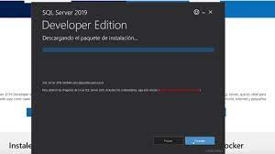

**. Generamos la descarga de todo el empaquetado que tiene las funciones integradas de sql server 2019.**

**.SQL Server 2019 Express es una edición gratuita de SQL Server ideal para el desarrollo y la producción de aplicaciones de escritorio, aplicaciones web y pequeñas aplicaciones de servidor.**

1. **Asistente de migración**

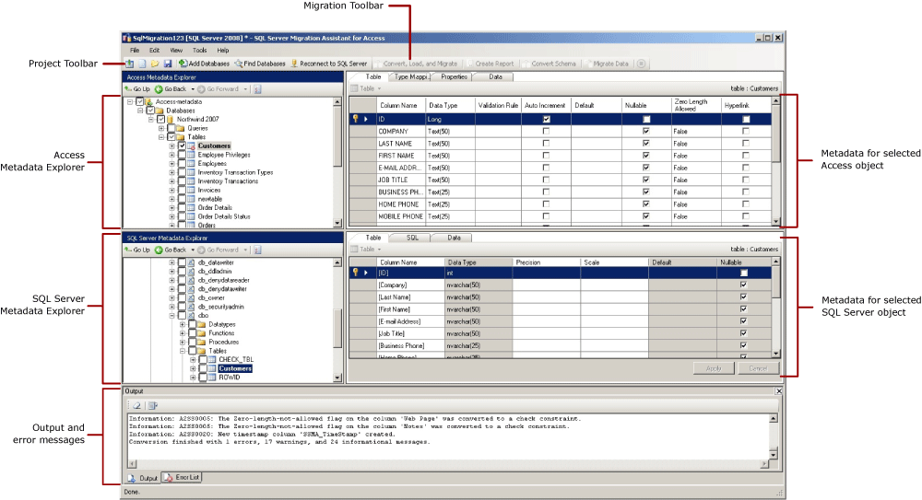

**. Generamos descarga del asistente de migración con el objetivo de sincronizar los servidores de mysql y sql server para hacer la migración al gestor de bases de datos de sql server 2019.**

**. Data Migration Assistant (DMA) le ayuda a actualizar su infraestructura a una plataforma de datos moderna mediante la detección de los problemas de compatibilidad que pueden afectar a la funcionalidad de la base de datos en la nueva versión de SQL Server o Azure SQL Database. DMA recomienda mejoras de rendimiento y confiabilidad para el entorno de destino y le permite migrar el esquema, los datos y objetos no contenidos desde el servidor de origen al servidor de destino.**

**3.ODBC MySql driver**

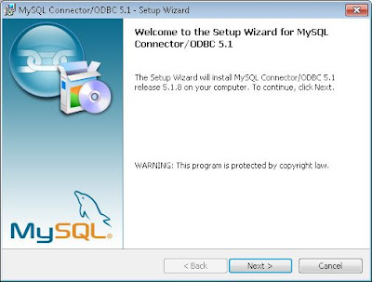

**.Generamos la descarga de todo el empaquetado que tiene las funciones integradas de sql server 2019 para poder hacer la conexión con los dos servidores.**

**. MySQL Connector/ODBC : Es el nombre de la familia de controladores MySQL ODBC (anteriormente llamados Controladores MyODBC) que proporcionan acceso a una base de datos MySQL usando el estándar industrial de Conectividad de Base de Datos Abierta (Open Database Connectivity).**

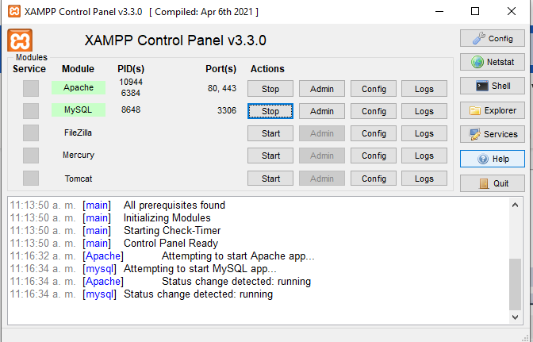

**Img. 1. Para iniciar con el proceso de migración se debe habilitar el servidor de xampp para sincronizar Mysql que trabaja con el puerto 3306 y fuente para conexión con el asistente de migración de bases de datos.**

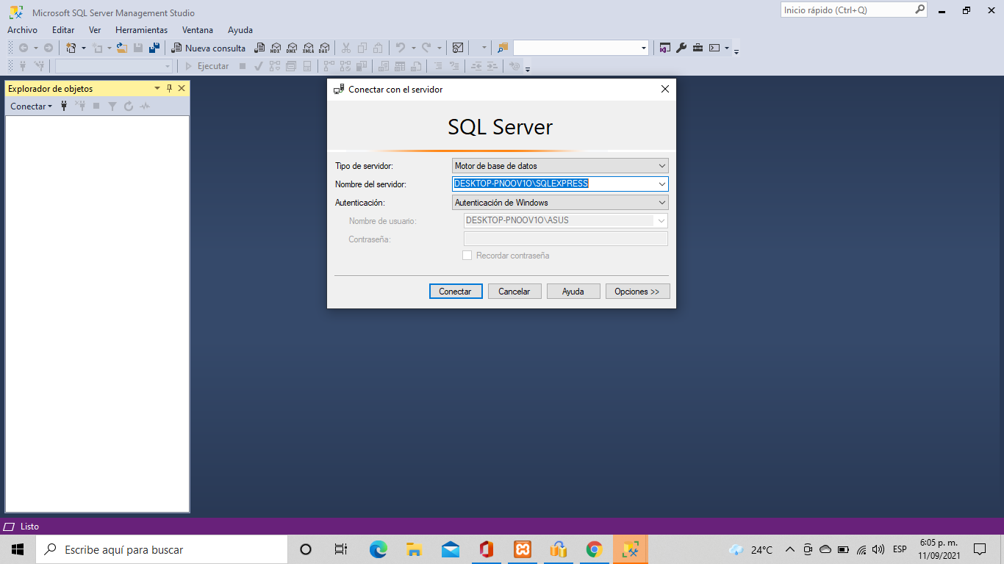

**Img. 2. Nos dirigimos a Microsoft SQL server generamos la conexión con el servidor con usuario de autenticación de Windows.**

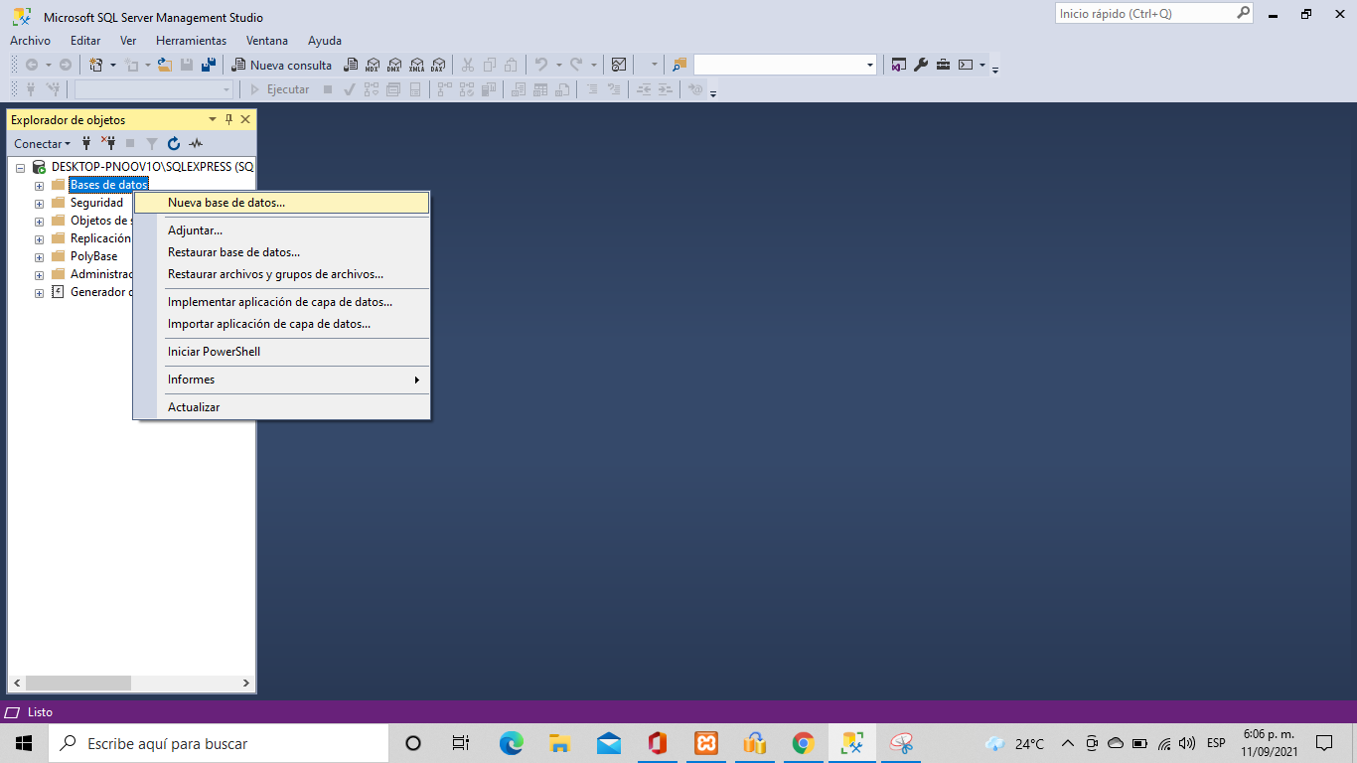

**Img. 3. Ingresamos al entorno gráfico y nos dirigimos al apartado de bases de datos, generamos click derecho y seleccionamos la primera opción para crear una nueva base de datos.**

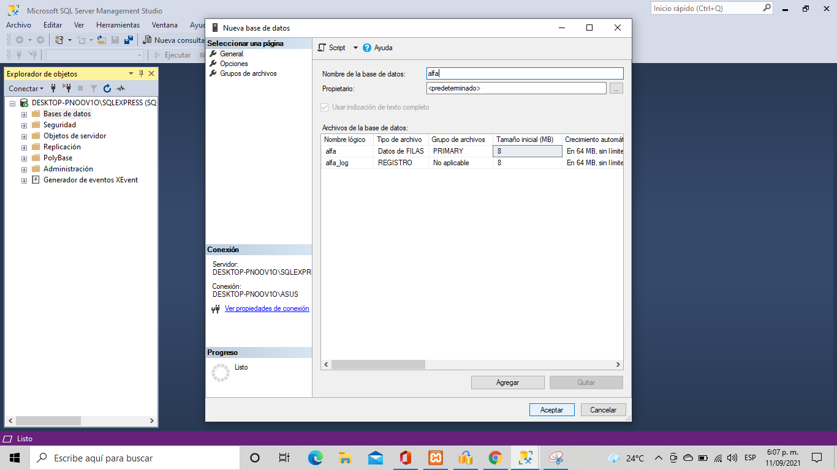

**Img. 4. Nos arroja el siguiente formulario donde nos solicita un nombre nuevo para la base de datos, en este caso ingresamos “alfa” y damos aceptar.**

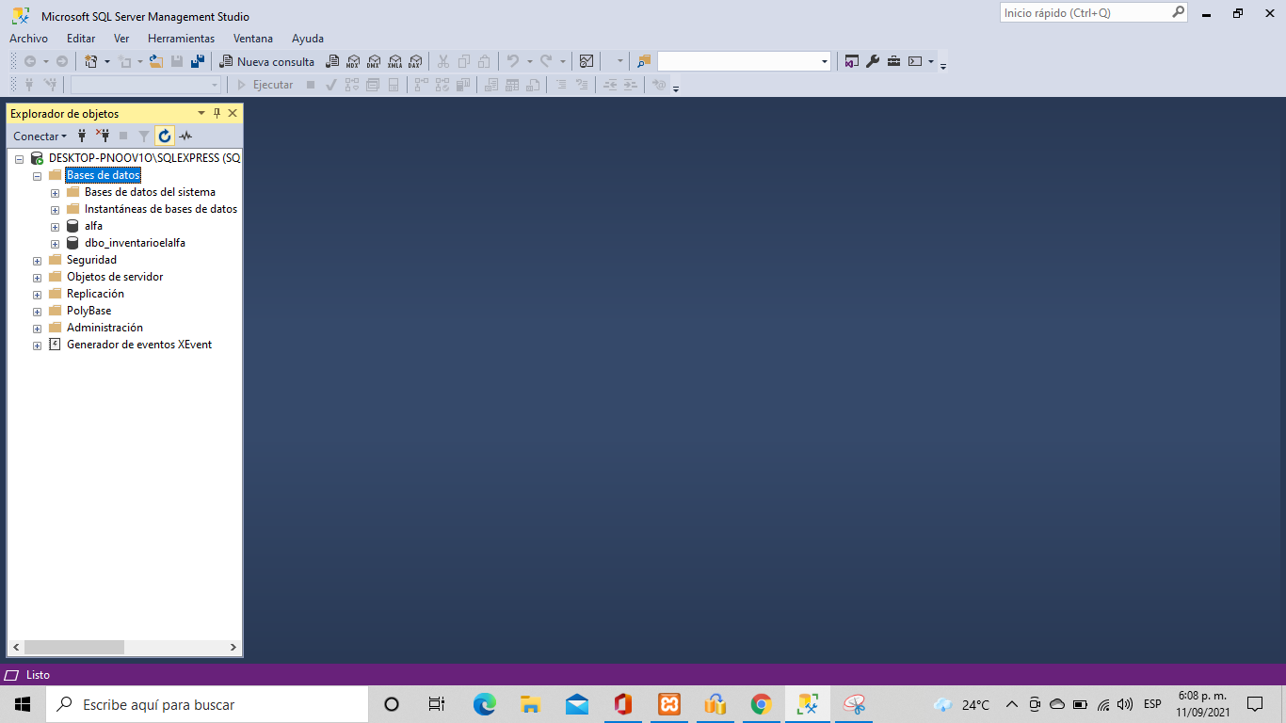

**Img. 5. Para estar seguros de la creación de la base damos en click en actualizar y nos arrojará las bases almacenadas en este caso está el alfa anteriormente creada.**

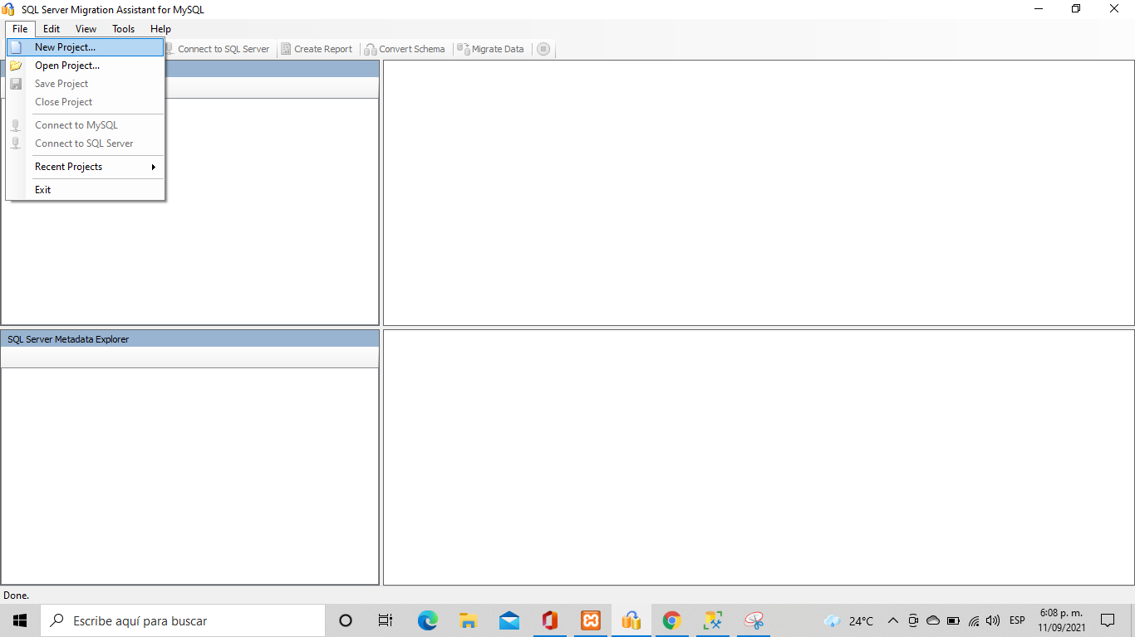

**Img. 6. Ahora nos dirigimos al asistente de migración, vamos a la parte superior damos click en file y confirmamos en new file para generar nuevo proyecto.**

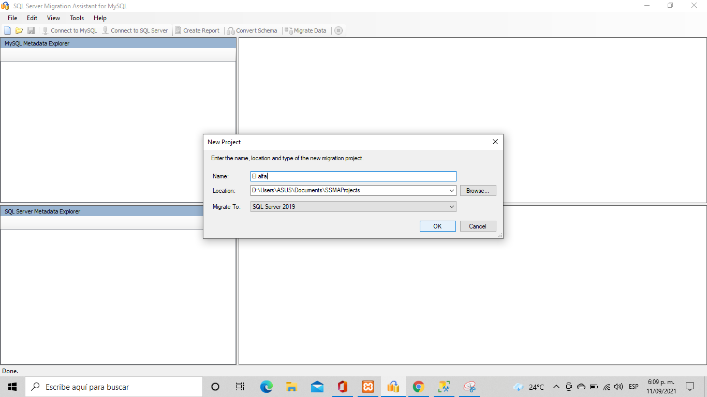

**Img. 7. Nos muestra el siguiente formulario solicitando nombre del proyecto ingresamos “El Alfa”, seleccionamos la ruta de alojamiento dejamos por defecto, seleccionamos la versión del servidor que es SQL Server 2019 y validamos con ok, esperamos unos segundos a que valide la información y activará toda la barra de tareas.**

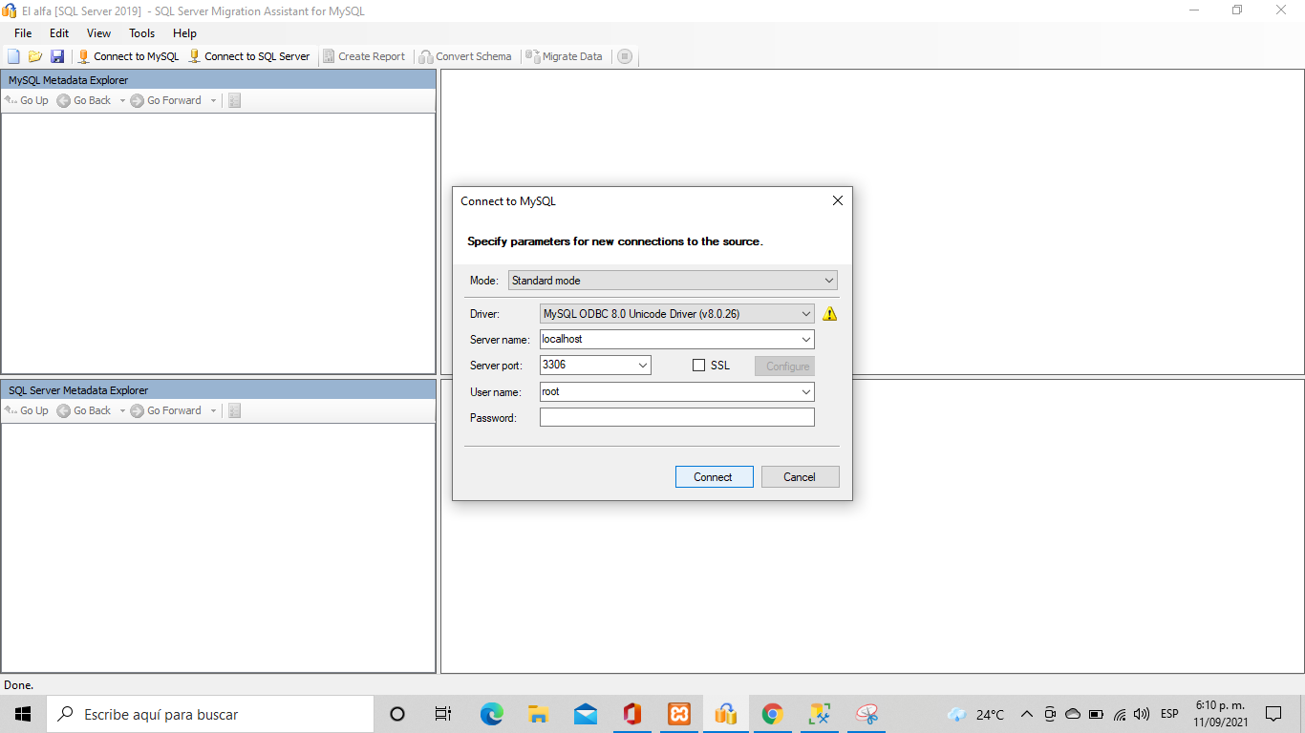

**Img. 8. Habilitada la barra de tareas damos click en Connect to Mysql nos dirige al siguiente formulario solicitando nombre del servidor “localhost” puerto de conexión 3306 y usuario root, en el campo de password está publicó el servidor damos conectar y esperamos unos segundos la validación.**

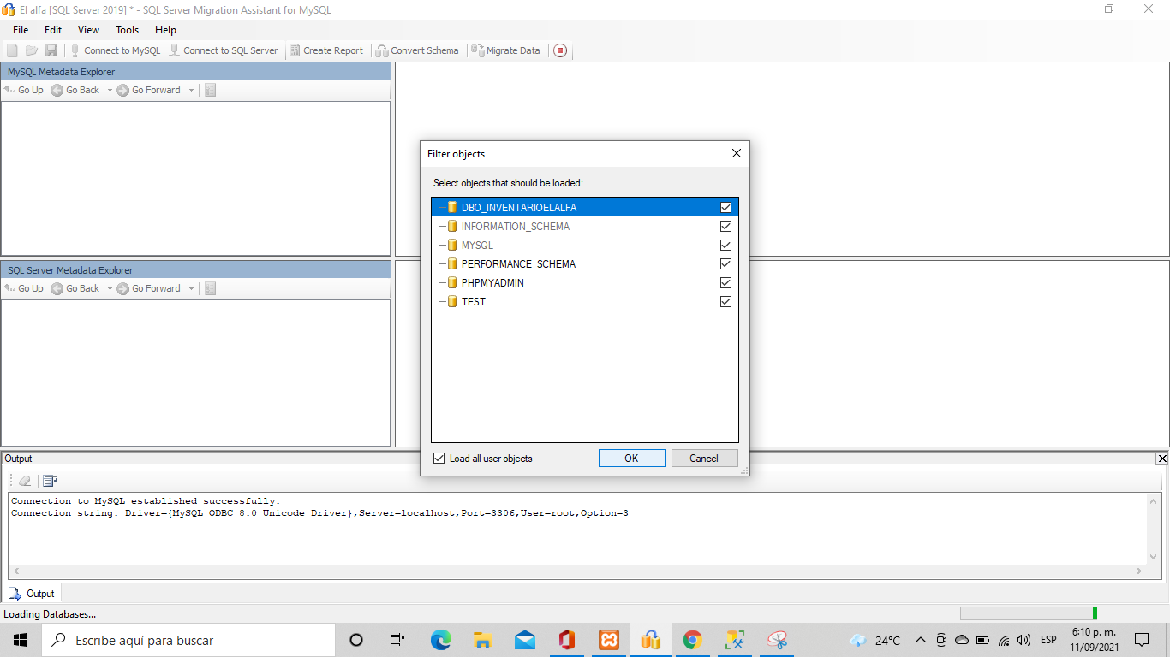

**Img. 9. Nos arroja todo el contenido almacenado en el servidor de mysql, chequeamos todos los campos y validamos con ok.**

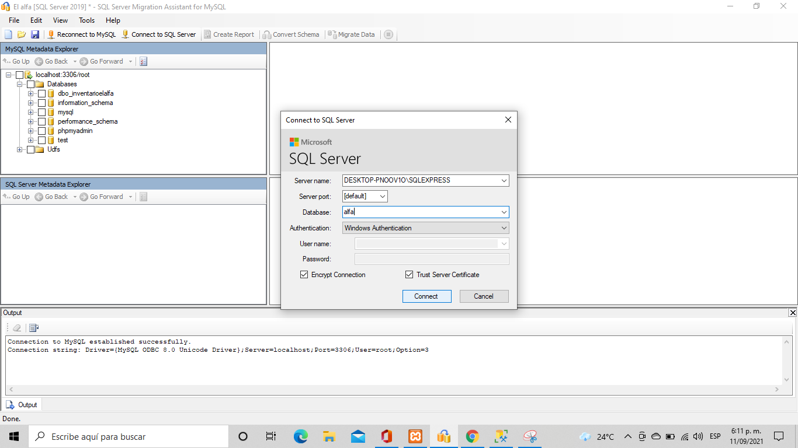

**Img. 10. Ahora damos click en Connect to Sql Server nos dirige al siguiente formulario solicitando nombre del servidor puerto de conexión por defecto el nombre de la base de datos “alfa ”y usuario por autenticación de windows , damos conectar y esperamos unos segundos la validación.**

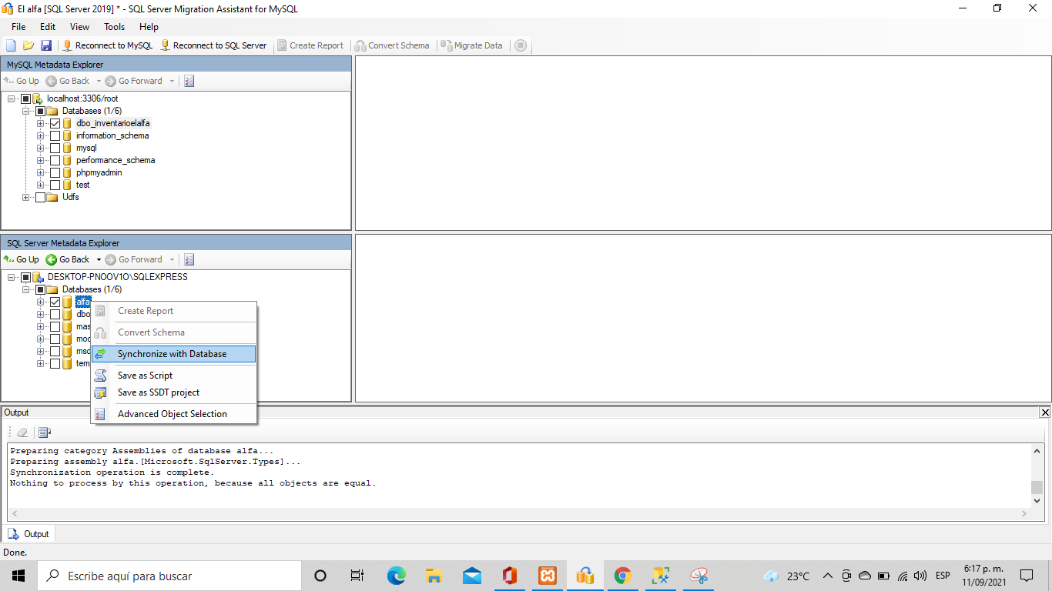

**Img. 11. Se visualiza el contenido de los dos servidores ahora chequeamos las base de datos una alfa y dbo_inventarioelalfa por parte del servidor mysql, vamos al recuadro de sql server damos click derecho sobre el alfa damos en la opción sincronizar con base de datos y esperemos el análisis arrojado.**

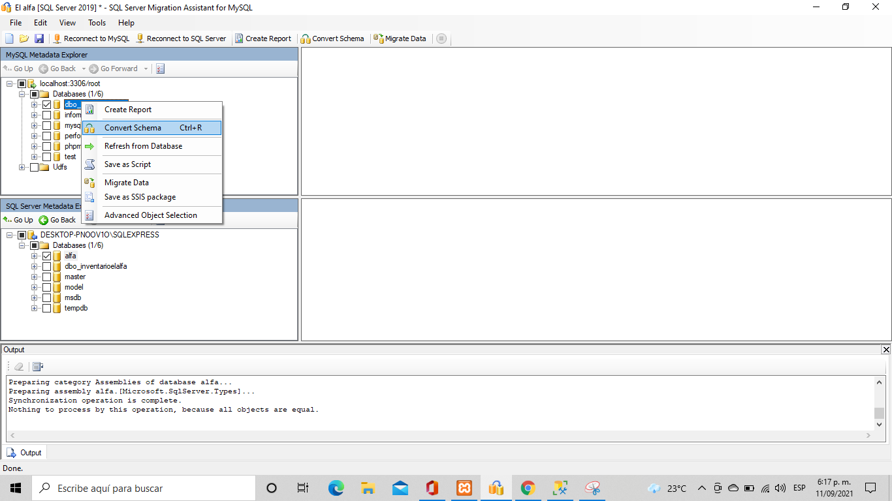

**Img. 11. Ahora vamos al apartado de mysql damos click en base de datos dbo_inventarioelalfa seleccionamos la opcion conectar esquema y esperamos los resultados arrojados.**

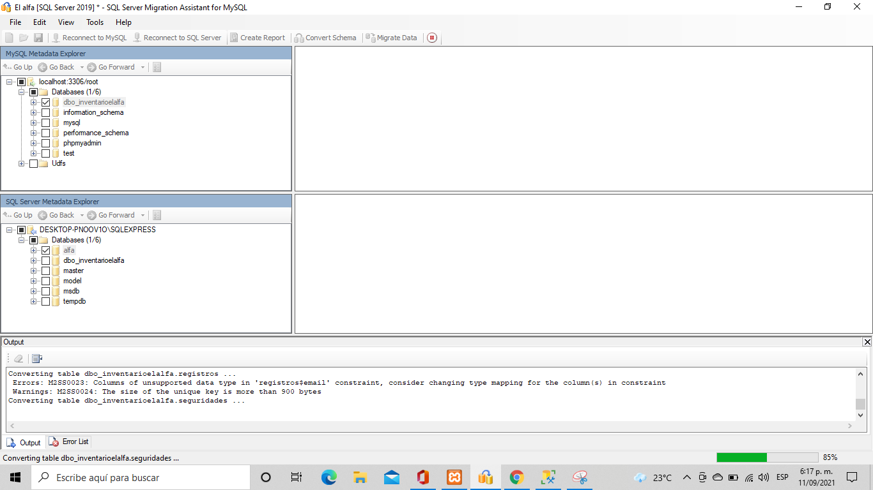

**Img. 12. Se evidencia el avance del proceso de exportación del esquema de la base de datos desde mysql.**

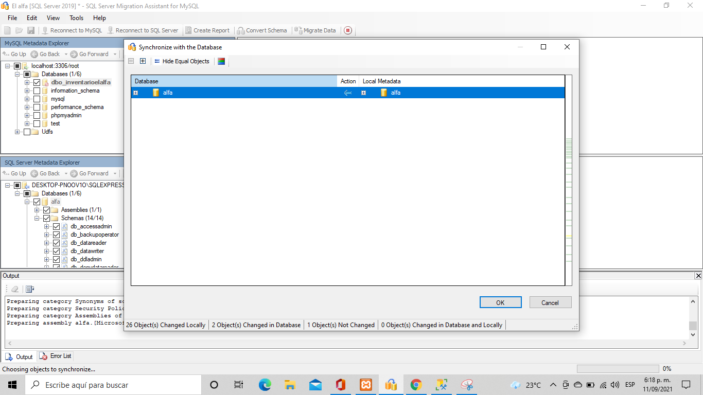

**Img. 13. Nos genera la correcta sincronización y damos ok para continuar.**

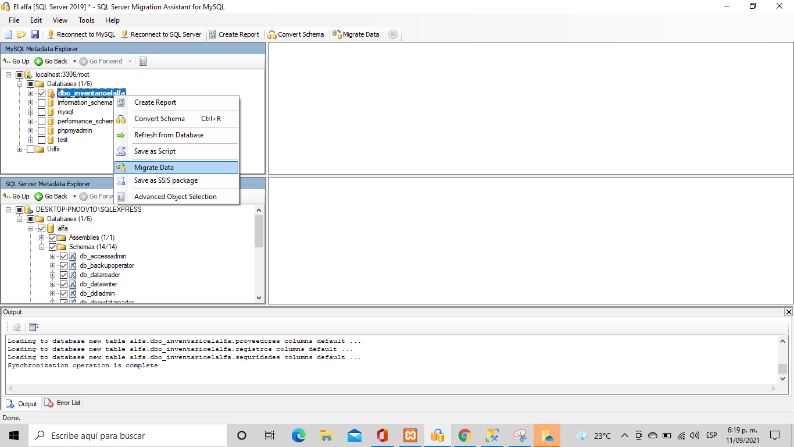

**Img. 14. Ahora vamos nuevamente a dbo_inventarioelalfa damos click derecho y damos en la opción migrar data esperamos la respuesta.**

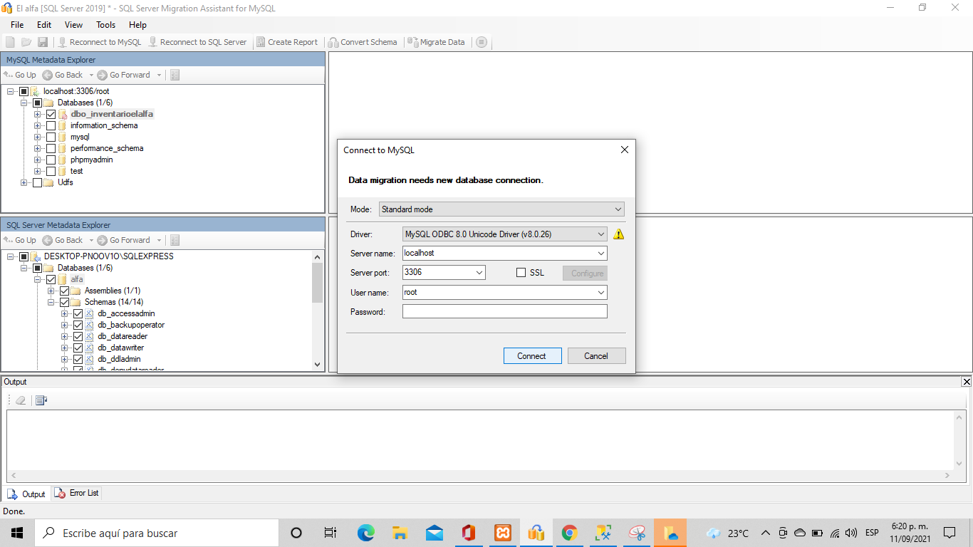

**Img. 15. Nos dirigimos a conectar nuevamente con el servidor dejamos tal cual y damos en conectar y esperamos la respuesta.**

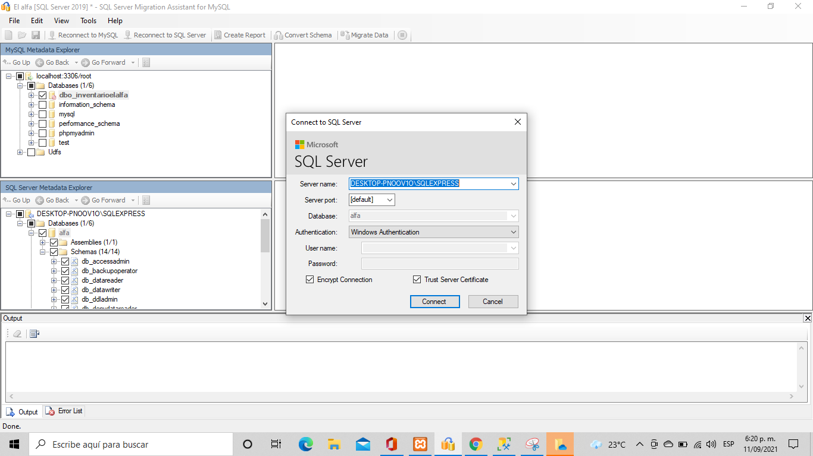

**Img. 16. Nos arroja nuevamente la conexión con el servidor de sql server dejamos tal cual y damos conectar.**

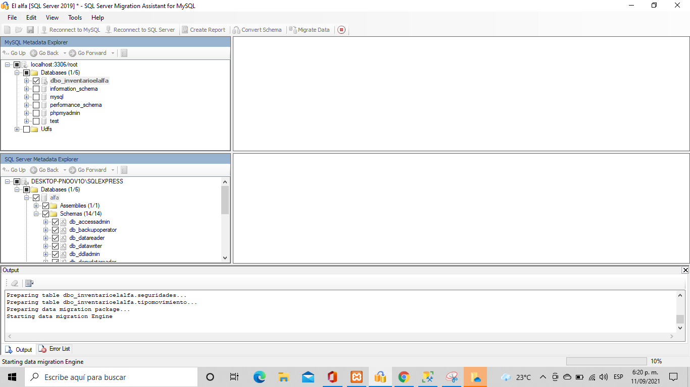

**Img. 17. Inicia el proceso de migración esperamos hasta que se complete el 100% para tener la validación de que todo quedó en buen funcionamiento.**

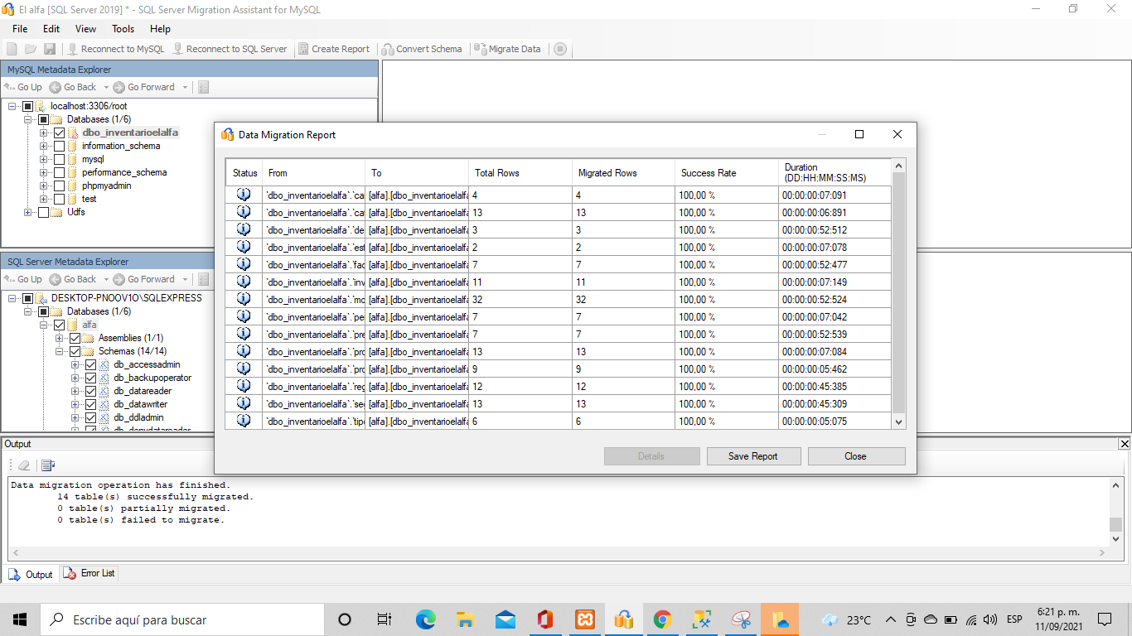

**Img. 18. Finalmente nos arroja el reporte de satisfacción de la migración salvamos el reporte para evidencia.**

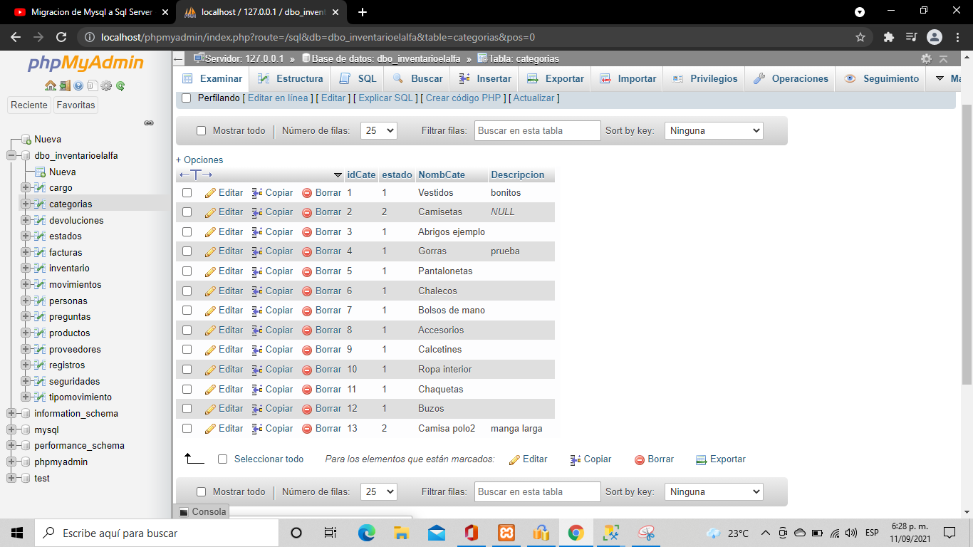

**Img. 19. Resultado Inicial Mysql.**

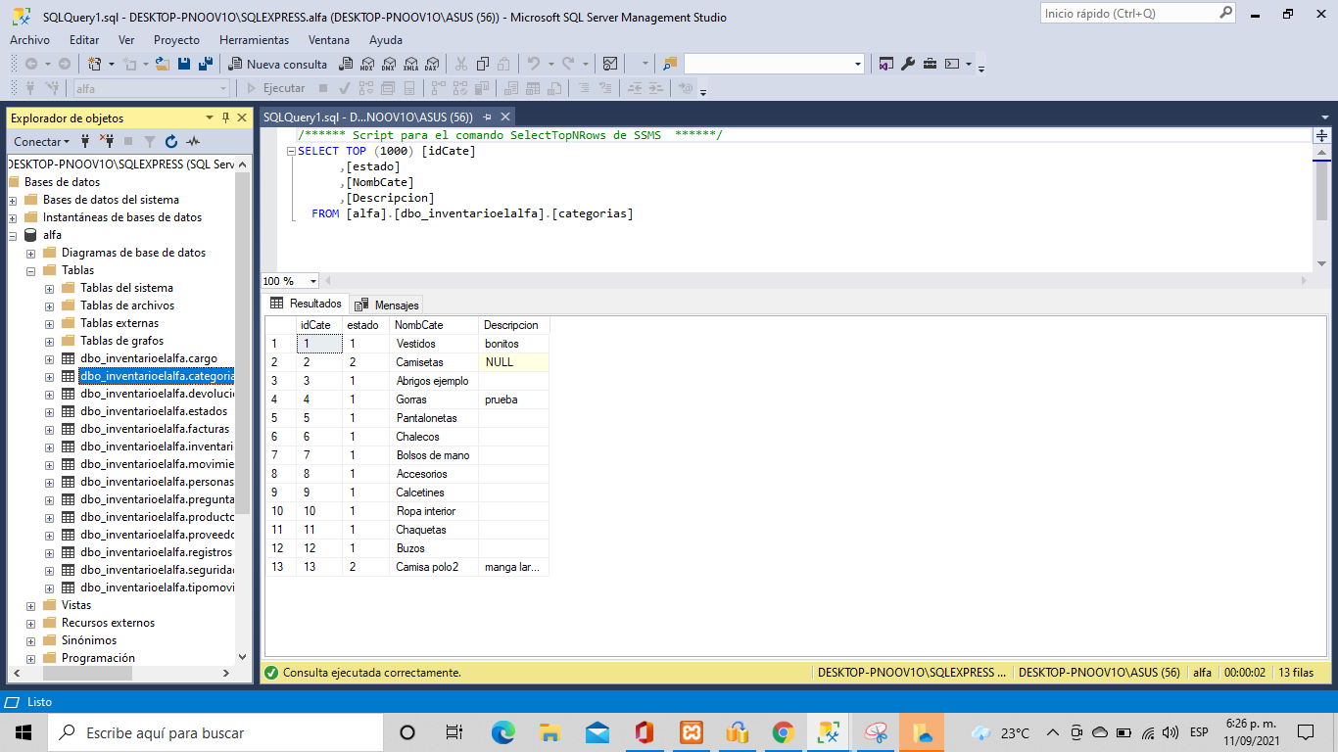

**Img. 19.Resultado final Sql server: Ahora vamos a comprobar en sql server el contenido y evidenciar que se encuentren las 14 tablas y efectivamente el proceso de migración se llevó eficientemente.**

**Cibergrafía**

[**https://proyectoa.com/tipos-de-datos-detallados-en-sql-server-2019/**](https://proyectoa.com/tipos-de-datos-detallados-en-sql-server-2019/)

[**https://sqlserver4b.weebly.com/ventajas-y-desventajas.html**](https://sqlserver4b.weebly.com/ventajas-y-desventajas.html)

[**https://searchdatacenter.techtarget.com/es/definicion/SQL-Server**](https://searchdatacenter.techtarget.com/es/definicion/SQL-Server)

[**https://docs.microsoft.com/es-es/sql/dma/dma-overview?view=sql-server-ver15**](https://docs.microsoft.com/es-es/sql/dma/dma-overview?view=sql-server-ver15)

[**https://es.wikipedia.org/wiki/MyODBC**](https://es.wikipedia.org/wiki/MyODBC)

[**https://www.microsoft.com/es-es/sql-server/sql-server-downloads#:~:text=SQL%20Server%202019%20Express%20es,y%20peque%C3%B1as%20aplicaciones%20de%20servidor**](https://www.microsoft.com/es-es/sql-server/sql-server-downloads#:~:text=SQL%20Server%202019%20Express%20es,y%20peque%C3%B1as%20aplicaciones%20de%20servidor)**.**